Режим дня и здоровье ребенка: есть ли связь

Подготовила воспитатель Камозина Е.Е.
МДОУ детский сад № 21

г.Ярославль 2021 год

Зачем детям соблюдать режим дня
Под режимом дня педиатры подразумевают четкое чередование в течение дня различных видов деятельности. А соблюдение режима означает, что определенный вид деятельности будет совершаться примерно в одно и то же время ежедневно.
Какие же это виды деятельности? Прежде всего, это сон и питание, а также учеба, физическая активность, прогулки, активные и тихие игры, чтение книг, гигиенические мероприятия.

Польза правильно построенного режима дня:
- Когда занятия совпадают с биологическими ритмами ребенка, гармонично развивается нервная система.
- Если ребенок привыкает есть в одно и то же время, пищеварительный тракт приучается с раннего возраста работать по часам, что оказывает благотворное влияние на здоровье.
- Ребенок чувствует себя спокойно, когда его жизнь упорядочена. «Режимные» дети послушные, у них меньше стрессов, неврозов и необоснованных истерик.
- Ребенок с раннего возраста привыкает, что грамотное планирование помогает вовремя сделать все важные дела и не устать.
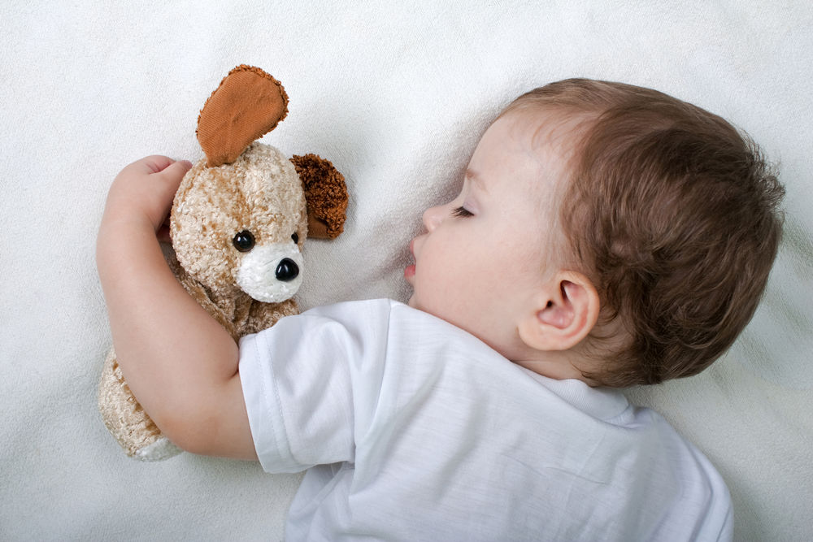

Режим дня ребенка грудного возраста
В первый год жизни ребенка его режим дня будет меняться неоднократно, и это нормально. Дело в том, что именно в первый год происходит очень бурное физическое и нервно-психическое развитие.
За первый год ребенок значительно вырастает и овладевает очень многими жизненно необходимыми навыками, воспринимает и усваивает огромное количество новой информации.

Особенности режима дня грудничка
- В первый месяц жизни режима дня как такового нет. Это период адаптации малыша к новым условиям жизни, а его родителей — к новому статусу.
- Чем младше ребенок, тем больше он спит. По мере взросления малыш все реже засыпает днем, зато зачастую спит куда дольше, чем кроха в первые месяцы жизни.

Как организовать режим дня грудничка
- Наладьте четкий режим прогулок и гигиенических процедур (вечернее купание). Затем постарайтесь выделить время для сна.
- Чем больше ребенок находится на свежем воздухе, тем это для него полезнее. Старайтесь гулять не менее 2-х часов в день.
- Как можно раньше выберите время перехода к ночному сну (например, в 20.30-21.00).
- Режим питания ребенка первых 6 месяцев жизни определяется временем засыпания и пробуждения. Чем старше ребенок, тем реже он ест.
- Детей на грудном вскармливании кормите по требованию — по мере взросления малыш сам потребует грудь в определенное время. У детей на искусственном вскармливании этого не происходит, поэтому у «искусственников» очень важно соблюдать строгий режим питания.
- Когда вводите прикорм, строго придерживайтесь режима питания для правильного функционирования пищеварительного тракта.

Режим дня дошкольника
Режим дня дошкольника отличается становится все более насыщенным с каждым последующим годом взросления.

Особенности режима дня дошкольника
- Уменьшается продолжительность и частота дневного сна (до 1-2 раз в день примерно по 1-2 часа).
- Сокращается количество основных приемов пищи (до 4-5 раз в день).
- Увеличивается время для подвижных игр и развивающих занятий.

Как организовать режим дня дошкольника
- Начинайте готовить ребенка к детскому саду. Поскольку там режимные моменты еще более строгие, чем дома, постепенно приучайте малыша ложиться спать и обедать в определенное время.
- Готовьтесь к режиму детского сада заблаговременно, чтобы новая обстановка и порядки не вызвали стресс у малыша.

Режим дня для школьника
К школьному возрасту большинство детей уже соблюдают режим дня, потому что научились этому еще со времен детского сада. Дети уже умеют вставать и ложиться в одно и то же время, принимать пищу по часам.
Однако появляются новые виды деятельности: учеба, домашние задания, внеклассные мероприятия, кружки и секции, новые друзья и интересы.

Как организовать режим дня школьника
- Обязательно выделите время для активных игр. Лучше отказаться от какого-то кружка, но освободить время для прогулок на свежем воздухе.
- Обратите внимание на то, сколько раз ест школьник, и что именно он ест. Именно школьники «грешат» едой всухомятку, любят фастфуд и быстрые перекусы «быстрыми» углеводами (пирожки, чипсы, сухарики, бутерброды).
- Научите ребенка сначала отдыхать после школы, а потом приниматься за домашнее задание.
- С раннего возраста установите жесткий лимит на гаджеты и компьютерные игры. Полностью запрещать их нельзя, но ограничивать нужно.
- Ежедневно выделяйте время для чтения книг. Лучше, если это будет семейное чтение.

Режим дня заболевшего ребенка
Все дети болеют — особенно малыши, посещающие детский сад. Чаще всего приходится сталкиваться с острыми респираторными или кишечными инфекциями.
Конечно, режим дня заболевшего ребенка меняется. Удлиняется время сна и отдыха, сокращается время прогулок. У многих детей во время болезни снижается аппетит, что сказывается на режиме питания.

Как организовать режим дня больного ребенка
- Составьте четкий план лечения: прием лекарств в одно и то же время и выполнение лечебных процедур.
- Контролируйте время приема лекарств. Чтобы не забыть о лекарстве, рекомендуем установить на смартфон бесплатное приложение Medical Note. Медицинский календарь в приложении позволяет создавать графики приема нескольких препаратов.
- Вовремя посещайте врача. Выбирайте удобное для ребенка время, не совпадающее с временем сна или обеда. Медицинский консьерж поможет найти хорошего врача нужной специальности ближе к дому и записать ребенка на прием на удобное для всей семьи время.

Что делать, если ребенок не хочет соблюдать режим
Очень сложно приучить ребенка к поведению, чего он не видит в своем окружении. Ребенок никогда не будет делать зарядку, если ему не составят компанию мама или папа. Малыш не будет есть суп на обед, если родители в этот момент ожидают доставки пиццы. При организации режима дня ребенка незаменим собственный пример.
Очень важно, чтобы правильный образ жизни и режим соблюдали все домочадцы. Это залог здорового будущего и отличная профилактика хронических заболеваний.
Будьте здоровы!

